COSMOS VECTOR FRACTAL
Una Teoría Unificada del Origen y la Estructura de la Vida
Biología de Ondas · Energía Analógica · Cosmos Fractal · Polarización Social

La vida no ocurre en el universo.
La vida es una expresión directa de su física fundamental.

0. La Base: El Origen de la Vida como Física de Ondas
Esta sección es la base de toda la teoría. No es una sección más — es el cimiento desde el cual todas las demás se vuelven consecuencias necesarias, no especulaciones independientes.

La pregunta más difícil de la biología siempre fue: ¿qué fue primero, el ADN o la proteína que lo replica? Es el huevo y la gallina molecular. Esta teoría corta ese nudo gordiano desde la raíz.

0.1 Lo primero no fue química. Fue geometría.
En la Tierra primitiva, antes de que existiera cualquier molécula compleja, existía el campo electromagnético. Radiación ultravioleta intensa, tormentas eléctricas permanentes, calor volcánico. El espectro electromagnético completo disponible.

La hipótesis central es la siguiente: el primer paso hacia la vida no fue una reacción química. Fue la formación espontánea de un fragmento de geometría helicoidal en el océano primitivo.

La hélice es la forma que toma cualquier onda que se propaga en el espacio con rotación. No es un diseño biológico. Es una consecuencia geométrica de la física de ondas.

0.2 El ciclo autocatalítico primordial
Una vez que existe un fragmento helicoidal, su geometría le permite resonar con las ondas electromagnéticas del entorno. Esa resonancia no es metáfora: es captación de energía real. Y esa energía cataliza la unión de nuevos eslabones moleculares adyacentes.

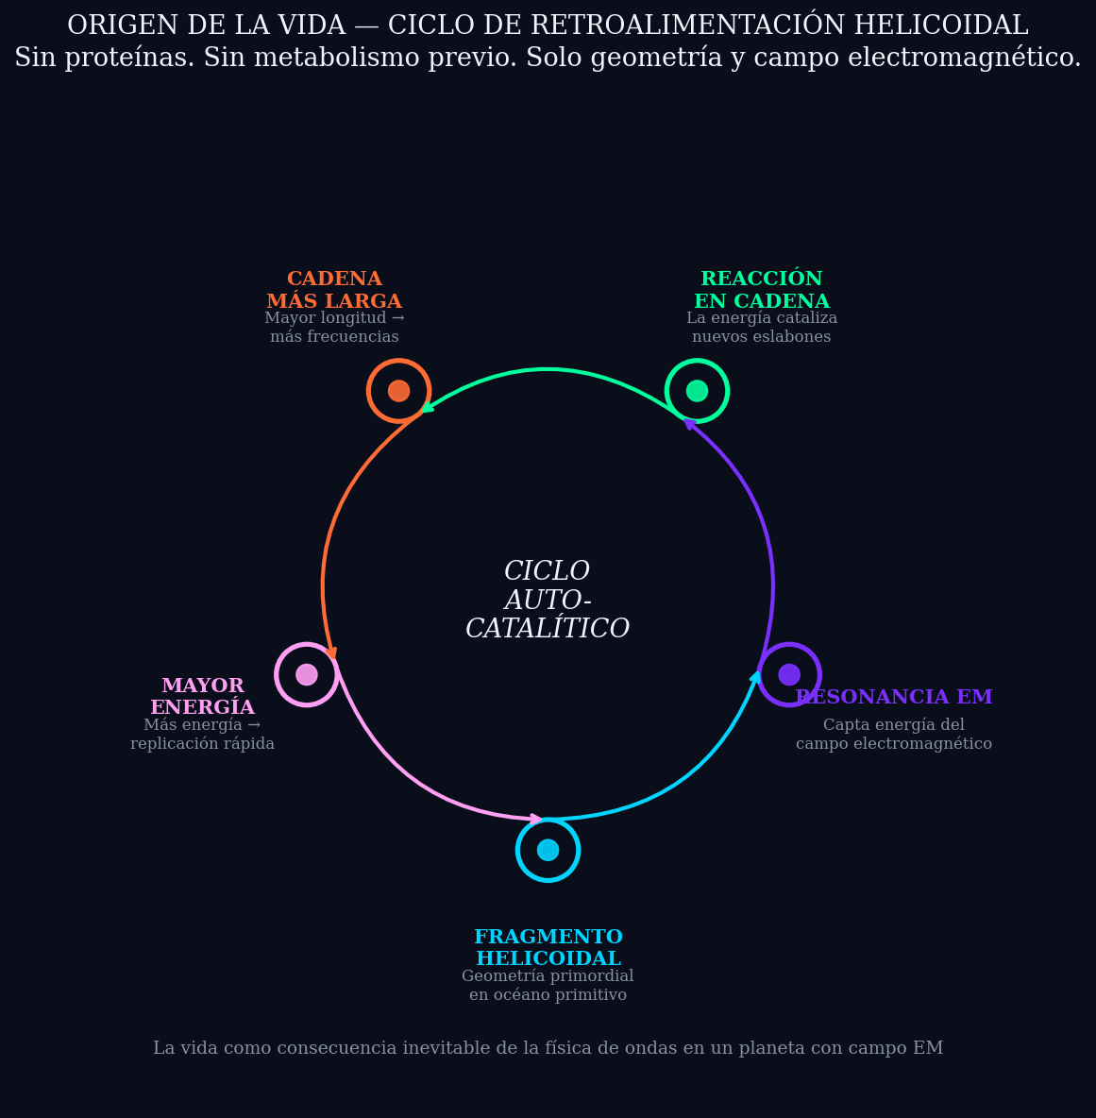
Fig. 1 — Ciclo de retroalimentación helicoidal: el mecanismo del origen de la vida

El ciclo es así:
- Fragmento helicoidal: resuena con el campo EM ambiental
- Resonancia: cataliza unión de nuevos eslabones → cadena más larga
- Cadena más larga: resuena con más frecuencias → capta más energía
- Más energía: permite replicación más rápida → mayor complejidad

Este ciclo no necesita proteínas. No necesita metabolismo previo. No necesita ninguna molécula compleja preexistente. Solo necesita geometría helicoidal y campo electromagnético. Ambos son inevitables en cualquier planeta rocoso con temperatura y campo magnético.

La vida no es un accidente estadístico de probabilidad ínfima. Es la consecuencia inevitable de la física de ondas cuando se dan las condiciones geométricas mínimas.

0.3 El ADN como motor: la geometría determina la forma
Aquí aparece el corolario más profundo de esta base: el ADN no es solo un almacén de información. Es un motor oscilante cuya geometría, al vibrar, determina la forma de la célula que lo contiene.

El mecanismo es análogo a las figuras de Chladni: cuando una placa vibra a una frecuencia determinada, el polvo distribuido sobre ella forma patrones geométricos precisos. No porque el polvo reciba instrucciones, sino porque la distribución de energía del campo de vibración lo organiza.

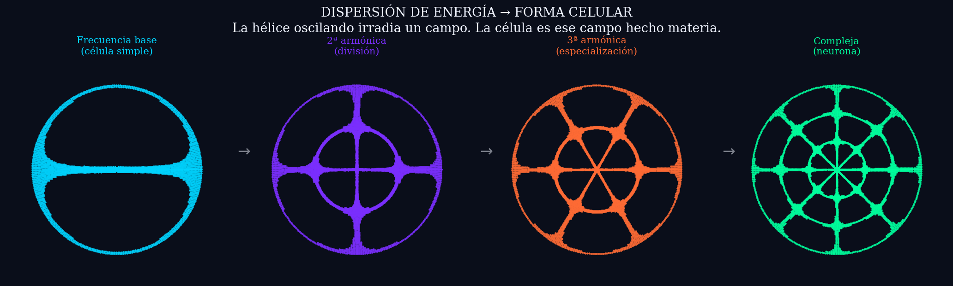
Fig. 2 — Dispersión de energía helicoidal como origen de la forma celular (patrones tipo Chladni)

La célula no construye su forma siguiendo instrucciones genéticas. Su forma ES el campo de dispersión de energía del ADN oscilando. Y esto resuelve otro misterio biológico: células con ADN idéntico (mismo código) producen formas completamente distintas — neuronas, células musculares, células epiteliales. Porque el mismo oscilador en entornos distintos produce patrones de Chladni distintos.

El entorno modula la dispersión. La forma final es la resonancia entre el ADN y su contexto. La biología del desarrollo no es un programa que se ejecuta. Es una onda que se expande.

1. El ADN como Antena Helicoidal
Si el ADN nació como resonador de campo electromagnético y su geometría determina la forma celular, entonces la doble hélice no es solo una conveniente forma de empaquetar información química. Es, literalmente, una antena.

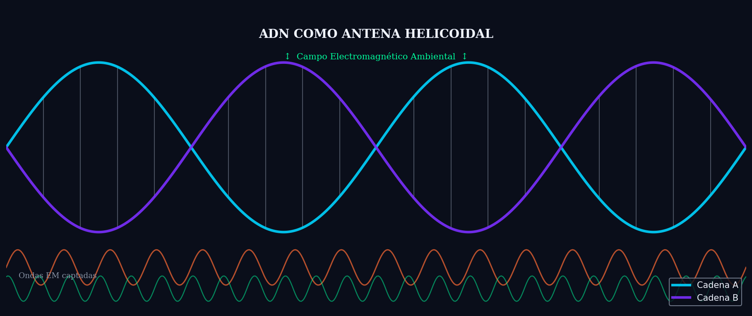
Fig. 3 — El ADN como antena helicoidal: dos cadenas, campo EM captado, ondas emitidas

1.1 La geometría helicoidal es diseño de antena
En física de radiofrecuencias, la geometría helicoidal es un diseño deliberado de antena: captura y emite señales con polarización circular. Es exactamente la geometría del ADN. La doble hélice tiene un paso (pitch) definido, un radio definido, una tensión de torsión específica en cada segmento. Esos parámetros describen una onda.

Consecuencia directa: la información del ADN no está solo en la secuencia de bases (A-T, G-C). Está también —y posiblemente de forma más fundamental— en los parámetros de onda de la hélice completa:
- Paso de la hélice: frecuencia de rotación por unidad de longitud
- Tensión de torsión: varía en distintos segmentos, modula la frecuencia local
- Frecuencia de vibración: de la cadena completa como oscilador
- Espectro de biofotones: luz ultradébil coherente emitida continuamente

1.2 El problema con la lectura secuencial
La secuenciación genómica es un hito técnico extraordinario. Pero su método —leer las uniones base por base a lo largo de miles de millones de pares— asume que la información es código digital: una cadena de instrucciones que se ejecuta linealmente.

Transcribir nota por nota toda una sinfonía lleva años. Escucharla lleva 45 minutos. La información es la misma. El método de lectura determina la velocidad y qué aspectos de la información son accesibles.

Si el ADN es una onda, su información es global y simultánea. La célula no la 'lee' secuencialmente. La resuena completa en cada instante. Esto explicaría la velocidad asombrosa de los procesos celulares que ningún modelo puramente químico-secuencial logra justificar satisfactoriamente.

2. Cosmos Vector Fractal: Las Octavas del Universo
Una vez establecido que la vida emerge de la física de ondas, aparece un patrón que se extiende hacia arriba y hacia abajo en todas las escalas de la realidad. No como repetición exacta, sino como variación armónica.

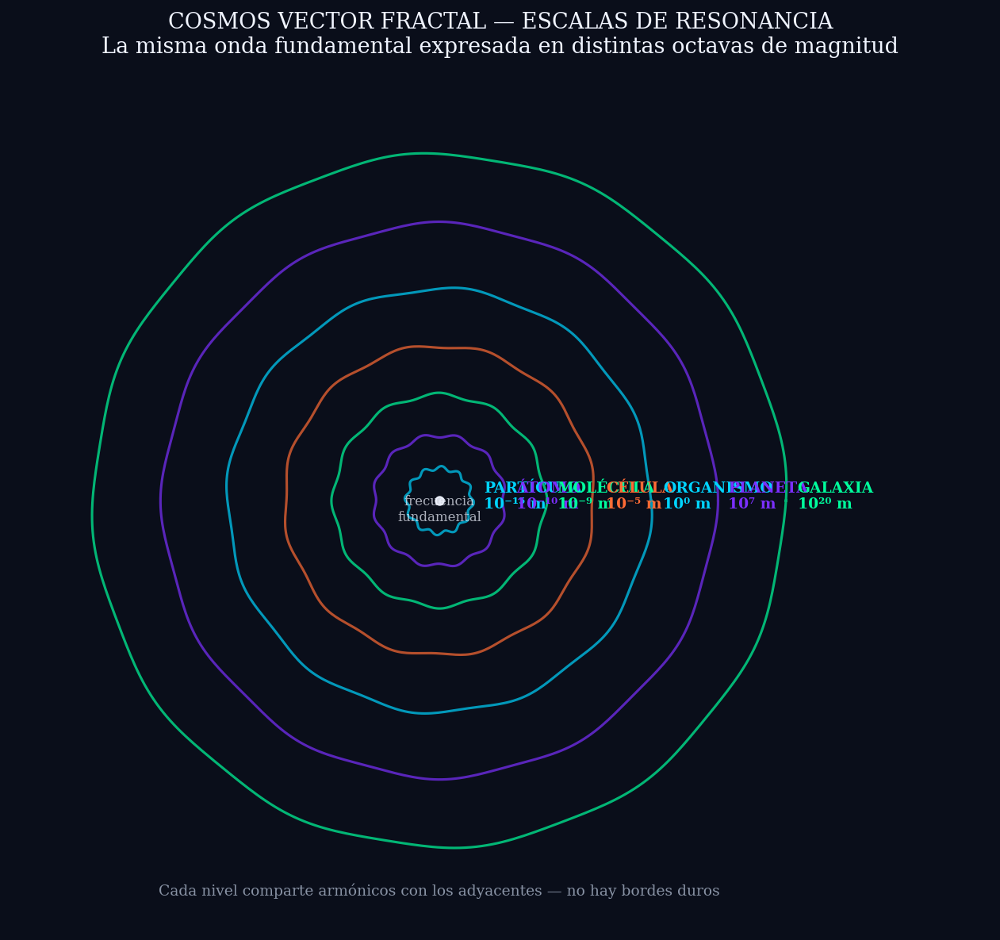
Fig. 4 — Escalas de resonancia del Cosmos Vector Fractal

2.1 Un fractal de ondas, no de formas
Un fractal geométrico clásico (Mandelbrot, Koch) es autosimilar: el mismo patrón idéntico en cada zoom. Un fractal de ondas es autorresonante: la misma frecuencia fundamental expresada con armónicos distintos según la escala. La diferencia es crucial — el segundo permite variación sin perder coherencia.

La escala de manifestación:
- Escala 1: Partícula subatómica → Átomo
- Escala 2: Átomo → Molécula → Célula
- Escala 3: Célula → Organismo → Especie
- Escala 4: Especie → Ecosistema → Planeta
- Escala 5: Planeta → Sistema solar → Galaxia → Universo observable

Lo que llamamos 'leyes físicas' son las frecuencias fundamentales del universo. Lo que llamamos 'estructuras' son los nodos de resonancia estable donde esas ondas se refuerzan en lugar de cancelarse.

2.2 Especie e individuo como frecuencia y armónico
Aplicado a la biología, el modelo predice algo concreto y verificable:

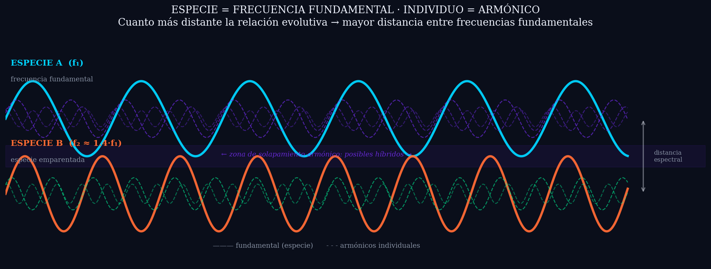
Fig. 5 — Especie como frecuencia fundamental, individuo como armónico, zona de solapamiento como híbridos

- La especie: es la frecuencia fundamental compartida por todos los individuos
- El individuo: es el conjunto de armónicos únicos: variaciones sobre esa frecuencia base
- Especies emparentadas: comparten frecuencias armónicas; la distancia espectral crece con la distancia evolutiva
- Casos límite e híbridos: no son excepciones incómodas — son zonas de solapamiento espectral, exactamente lo que predice el modelo

3. Energía Analógica: El Error de la Rectificación
El mismo principio que explica el origen de la vida y la estructura fractal del cosmos explica también por qué la civilización industrial está construida sobre una contradicción fundamental.

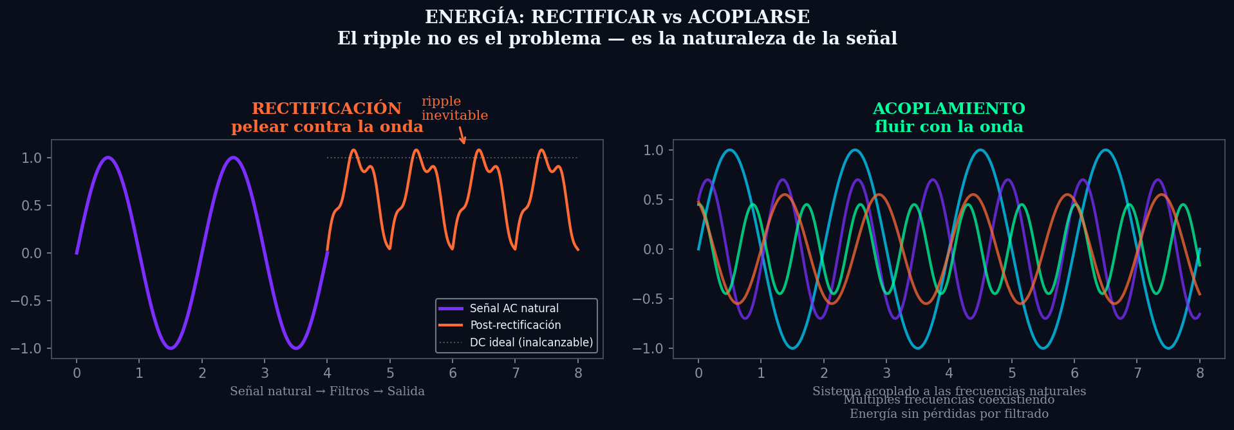
Fig. 6 — Rectificación vs acoplamiento: el ripple es inevitable porque es la naturaleza de la señal

3.1 El límite físico de la rectificación
Por más filtros que se agreguen a un sistema de rectificación de corriente alterna, siempre queda el ripple. La corriente continua pura es una abstracción matemática. En la naturaleza física, no existe.

Esto no es un problema de ingeniería que se resuelve con más tecnología. Es una consecuencia del segundo principio: la realidad física es oscilatoria en todos sus niveles. Intentar eliminar el ripple es pelear contra la naturaleza de la señal.

3.2 Energía continua solo desde el origen
La única forma de obtener energía verdaderamente continua es capturarla de una fuente que ya lo sea por naturaleza. No rectificar una onda: acoplarse a algo que no oscila en escalas humanas relevantes. La radiación infrarroja que emite todo cuerpo con temperatura. El gradiente geomagnético terrestre. La diferencia de temperatura océano-profundidad.

La rectificación óptica mediante rectenas (antenas a escala nanométrica) intenta capturar energía infrarroja como corriente continua. El problema actual: la luz infrarroja oscila a decenas de terahercios, demasiado rápido para semiconductores clásicos.

Si no necesitamos exactitud — si aceptamos el ripple como parte de la señal — entonces basta capturar la envolvente, la curva general de la energía. Como una NURB en lugar de un mesh. La imprecisión no es falla: es parte de la señal.

3.3 Los seres vivos son el modelo
Los organismos nunca rectificaron. El corazón pulsa. Los pulmones oscilan. Las neuronas disparan en ritmos. La vida es un sistema que sobrevive precisamente porque está construido en alterna. La salud es resonancia. La enfermedad es cuando una frecuencia se desacopla de las demás.

El mar nunca para. El viento nunca para. La radiación infrarroja nunca para. El corazón nunca late parejo. Todo es ondas que rozan con otras ondas. Y esa fricción no es el problema: es la fuente.

4. Polarización Social: Rectificar lo Humano

4.1 El pensamiento binario como arquitectura
La polarización política contemporánea no es solo un fenómeno cultural. Es la consecuencia social de aplicar arquitectura digital a sistemas inherentemente analógicos.

La digitalización —en su sentido más amplio— reduce la realidad a estados discretos: a favor o en contra, rojo o azul, dentro o fuera. El espacio continuo que existía entre esas posiciones, donde vivía la negociación, el matiz, el 'depende del contexto', desaparece. Se fuerza una onda continua a colapsar en binario.

Los algoritmos de redes sociales son filtros de rectificación aplicados al comportamiento humano. El resultado es siempre el mismo: el ripple se acumula. La energía reprimida no desaparece. Cuando el filtro falla, aparece con intensidad proporcional al tiempo que estuvo contenida.

4.2 La intolerancia como distorsión armónica
En el modelo de ondas, la intolerancia tiene una descripción precisa: es una frecuencia que no puede resonar con las adyacentes. No hay superposición posible; la interferencia es destructiva.

Las sociedades más resilientes históricamente fueron aquellas con mayor diversidad de frecuencias que se solapan parcialmente: culturas híbridas, fronteras porosas, identidades múltiples. No la homogeneidad, sino la polifonía.

La solución no es un mejor algoritmo de clasificación ni una ideología más correcta. Es aprender a operar sistemas sociales que funcionen en alterna: que acepten la oscilación como parte del funcionamiento normal y no como falla del sistema.

5. Evidencia Experimental Existente
La hipótesis del ADN como onda no es solo especulación filosófica. Existen líneas de investigación activas que apuntan en esta dirección, aunque dispersas y en algunos casos controvertidas por razones institucionales más que experimentales.

5.1 Scientific Reports / Nature — 2024
Un estudio publicado en Scientific Reports (noviembre 2024) usando ADN genómico de cebada —un genoma de 5.3 gigapares— encontró emisión de luz espontánea, oscilaciones de dimensión fractal, y evidencia de transiciones de fase no-equilibrio. Los investigadores construyeron un interferómetro usando la propia luz emitida por el ADN como señal de medición.

Los resultados no son específicos a una secuencia particular de ADN, sino que emergen de las propiedades físicoquímicas de la molécula misma.

5.2 Luc Montagnier — Señales electromagnéticas del ADN
Luc Montagnier, Premio Nobel de Medicina 2008, publicó en 2009 que ciertas secuencias de ADN bacteriano inducen señales electromagnéticas de baja frecuencia en diluciones acuosas. El hallazgo más perturbador: la misma secuencia de ADN en individuos sanos no producía señal, pero en pacientes enfermos sí — sin diferencia en las bases, sin mutación. Lo que cambiaba no era el código. Era la frecuencia de emisión.

5.3 Biofotones — Fritz-Albert Popp
Popp midió durante décadas la emisión de luz ultradébil desde células vivas. El ADN emite biofotones con características de coherencia: no emisión térmica aleatoria, sino luz organizada con patrón de onda. Coherencia significa información estructurada.

5.4 Biología cuántica
La biología cuántica documenta procesos que no pueden explicarse por química clásica: fotosíntesis con eficiencia del 95% por coherencia cuántica, reconocimiento olfativo por vibración molecular, navegación magnética de aves por efectos cuánticos en proteínas. Todos estos casos muestran que la biología ya opera, en múltiples niveles, mediante resonancia.

6. El Experimento Propuesto

6.1 La hipótesis testeable
Las emisiones electromagnéticas del ADN de individuos de la misma especie deberían compartir frecuencias fundamentales con variaciones armónicas individuales. Y la distancia entre las frecuencias fundamentales de dos especies debería correlacionarse con su distancia evolutiva en el árbol filogenético.

Si el resultado es positivo, la taxonomía biológica —el árbol de la vida— es literalmente un espectro de frecuencias. La clasificación de especies deja de ser morfológica o secuencial y pasa a ser espectral.

6.2 El diseño experimental
Fase 1: Caracterizar el espectro de emisión (electromagnético + biofotónico) de ADN genómico de múltiples individuos de la misma especie.

Fase 2: Identificar si existe una frecuencia fundamental compartida y cuantificar la varianza armónica entre individuos.

Fase 3: Repetir con especies filogenéticamente cercanas y lejanas. Medir si la distancia entre frecuencias fundamentales correlaciona con la distancia evolutiva.

Los ingredientes técnicos ya existen: espectrometría de alta sensibilidad, microscopía de fuerza atómica para parámetros mecánicos de la hélice, fotomultiplicadores para biofotones, y la técnica ELoPvC ya validada en ADN de cebada en 2024.

7. Marco Unificado

7.1 La cadena lógica completa
Lo que comenzó como intuiciones dispersas tiene ahora una cadena lógica donde cada eslabón se deriva del anterior:

- La hélice oscila: porque es la geometría natural de una onda propagándose en el espacio
- La hélice resuena: con el campo EM ambiental y capta energía sin necesitar metabolismo previo
- La energía cataliza: la extensión de la cadena → retroalimentación positiva → vida
- La hélice dispersa energía: y esa dispersión determina la forma celular — el ADN como motor
- La especie es una frecuencia: el individuo es un armónico — diversidad sin perder identidad
- El cosmos repite el patrón: en todas las escalas — fractal de ondas, no de formas
- Rectificar la onda: sea energía, sea biología, sea comportamiento humano — siempre acumula ripple

La realidad es oscilatoria en todos sus niveles. Los patrones estables son nodos de resonancia. La variación no es error sino información. La imprecisión no es falla sino la condición que hace posible la adaptación y la vida.

7.2 La sabiduría que ya lo sabía
Mientras la ciencia occidental construía secuenciadores genómicos y modelos digitales del organismo, otras tradiciones de conocimiento operaban con el principio opuesto. Los cuencos tibetanos del chamán no son folclore: son osciladores de frecuencia precisa que emiten familias de armónicos. El cuerpo humano, mayoritariamente agua, resuena con esas frecuencias.

El chamán no cura 'mágicamente'. Aplica interferencia constructiva: introduce una onda que se acopla a las frecuencias del organismo y las ayuda a realinearse. La diferencia con la medicina occidental no es que uno tenga razón y el otro no. Es que describen lo mismo desde lados opuestos del mismo río.

Esta teoría construye el puente. No para validar el chamanismo con física cuántica — eso sería condescendiente. Sino para mostrar que ambos están describiendo la misma realidad con instrumentos distintos.

8. Preguntas Abiertas
Este dossier es un mapa de intuiciones convergentes, no un sistema cerrado. Las preguntas que permanecen sin resolver son parte de su valor:

- Si la información en el ADN es global y ondulatoria, ¿qué inicia la resonancia? ¿El ambiente es el arco que frota la cuerda, o la cuerda ya vibra y el ambiente solo modula?
- ¿Las enfermedades son errores de secuencia o desafinaciones de frecuencia? ¿Podrían tratarse con interferencia de ondas en lugar de edición química (CRISPR)?
- Si la especie es una frecuencia, ¿la extinción es el silencio permanente de esa nota en el espectro universal?
- ¿Existe un nivel de la escala fractal donde las frecuencias de los ecosistemas o los planetas son medibles con instrumentos actuales?
- En sistemas sociales: ¿es posible diseñar plataformas de comunicación que operen en alterna, que faciliten la oscilación entre posiciones en lugar de fijarlas?
- Si la vida emerge inevitablemente de la física de ondas en planetas con campo EM, ¿cuántas veces emergió de forma independiente en la Tierra? ¿Cuántos 'afinadores de frecuencia' diferentes existen en el árbol de la vida?

Este dossier es un punto de partida.
La teoría está suficientemente desarrollada para formularse como propuesta de investigación.
El experimento del ADN puede realizarse con tecnología existente.
Y la respuesta ya estaba en los cuencos.

